Ambassade, Mission Permanente du Burkina Faso auprès de l'Office des Nations Unies à Genève | 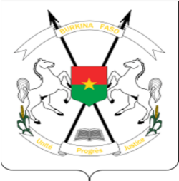 | Unité-Progrès-Justice
CONSEIL DES DROITS DE L’HOMME
42E SESSION DU GROUPE DE TRAVAIL DE L’EXAMEN PERIODIQUE UNIVERSEL (EPU)
DECLARATION DU BURKINA FASO A L’OCCASION DE L’EXAMEN DU RAPPORT DU JAPON

Le 31 janvier 2023

Prononcée par : Madame Hadjaratou ZONGO/SAWADOGO

Monsieur le Président,
Nous souhaitons la bienvenue à la délégation japonaise et la remercions pour la présentation de son rapport national.
Nous nous réjouissons des mesures prises par le Japon pour donner effet aux recommandations qui lui ont été adressées lors du précèdent cycle, notamment les mesures visant à réduire les inégalités entre les hommes et les femmes, à travers l’harmonisation de l’âge légal du mariage à 18 ans pour tous.
En vue de renforcer ces acquis, nous recommandons au Japon :
- de renforcer la protection juridique contre toutes les formes de violence, y compris la violence fondée sur le genre, notamment en milieu scolaire;
- de renforcer la protection des travailleurs migrants et des membres de leur famille, à travers des actions de sensibilisation et d’éducation sur les lignes directrices sur la gestion de l’emploi des étrangers.
Nous souhaitons au Japon un examen réussi.
Je vous remercie.

